## 数据库设计说明书

### 1.1 数据库概念设计

MySQL是一种关系数据库管理系统，关系数据库将数据保存在不同的表中，而不是将所有数据放在一个大仓库内，这样就增加了速度并提高了灵活性。

概念设计是设计数据库设计达成目的重点阶段，需要总结和封闭几个领域，将其转化为概念模型，并将设计模式从理论转化为现实。本系统的实体大约能够描述为员工信息、用户角色、机构信息、部门信息、会议信息、便签信息、文件信息、登录日志等8个实体，用实体图将各个实体进行描述：

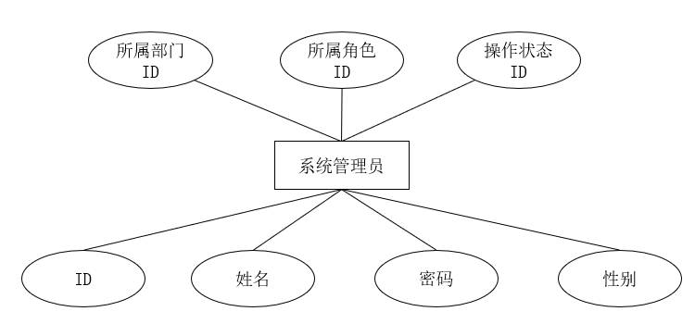1.员工信息实体包含员工ID、姓名、密码、性别、所属部门ID、所属角色ID、操作状态ID共七个属性。如图1-1所示。

图1-1 员工信息实体图

2.用户角色实体包含角色ID、角色名称、角色简述共三个属性。如图1-2所示。

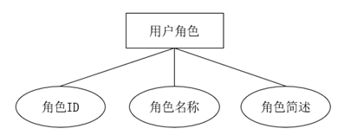

图1-2 用户角色实体图

3.机构信息实体包含机构ID、机构名称、机构简称共三个属性。如图1-3所示。

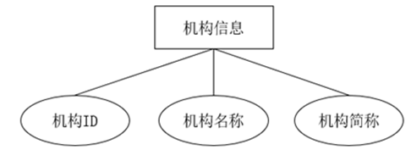

图1-3 机构实体图

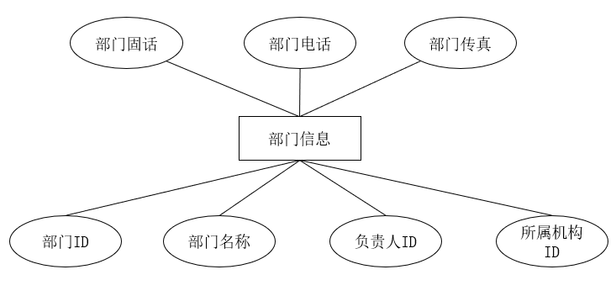4.部门信息实体包含部门ID、部门名称、负责人ID、部门固话、部门电话、部门传真、部门所属机构ID共七个属性。如图1-4所示。

图1-4部门信息实体图

5.会议类型实体包含会议类型ID、会议类型名称共2个属性。如图1-5所示。

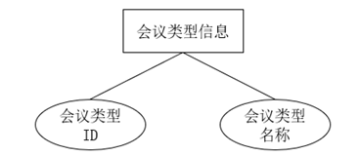

图1-5 部门信息实体图

6.会议信息实体包含会议ID、会议标题、会议地址、会议类型ID、会议开始时间、会议结束时间、会议内容、创建者ID、创建时间是共九个属性。如图1-6所示。

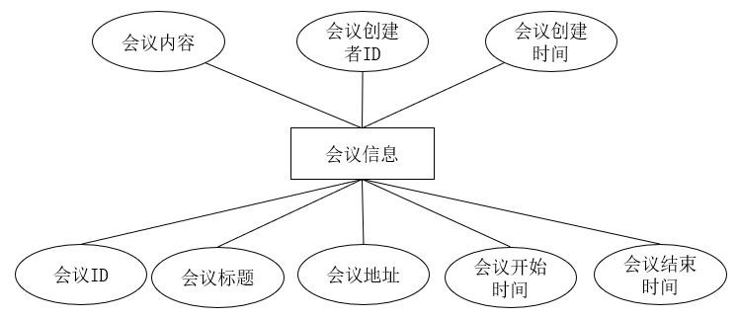

图1-6 会议信息实体图

7.便签信息实体包含便签ID、标题、内容、创建时间、创建者共5个属性。

如图1-7所示。

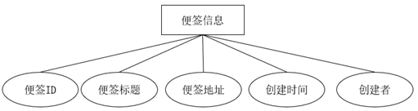

图1-7 新闻资讯实体图

8文件信息实体包含文件ID、文件名称、文件类型、文件备注、文件状态、文件所有人共六个属性。如图1-8所示。

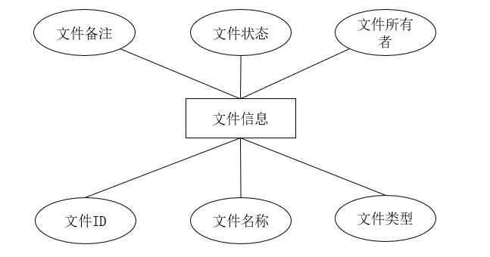图1-8 文件信息实体图

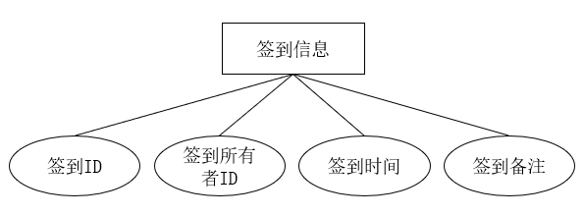9.签到日志实体包含签到ID、签到所有者ID、签到时间、签到备注共4个属性。如图1-9所示。

图1-9 签到日志实体图

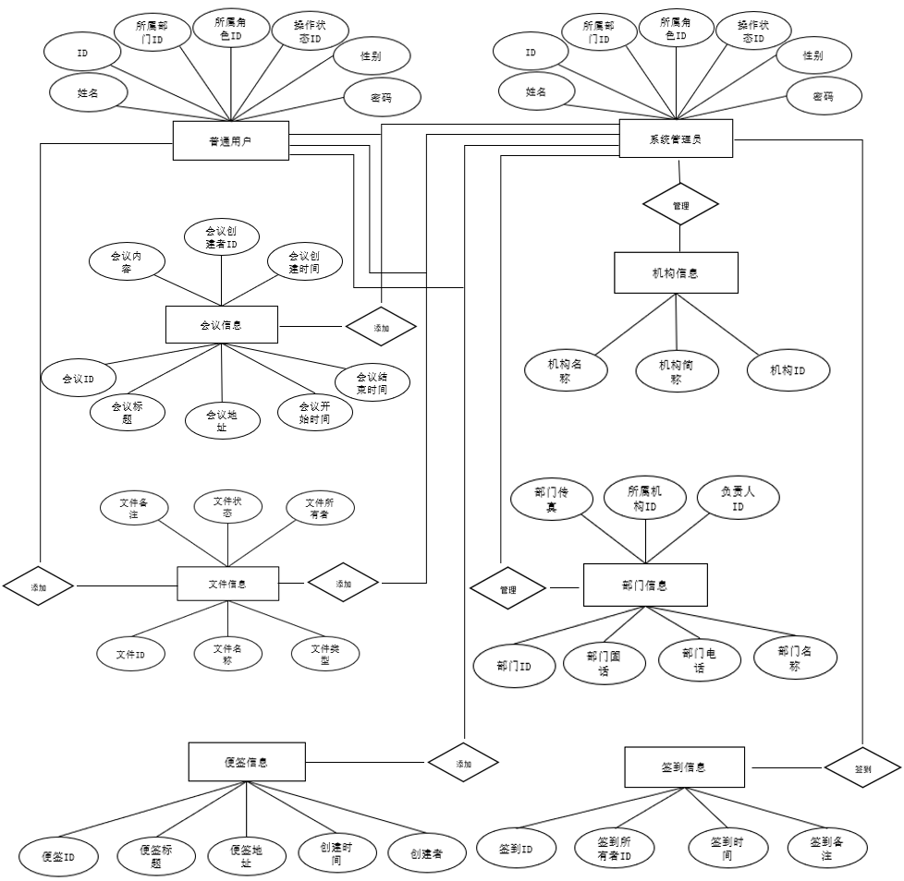10.E-R图的结构描述了各实体之间的关系连接。如图1-10所示。

图1-10 系统整体的E-R图

### 1.2 数据库逻辑设计阶段

在数据表的实际构建中，整个数据库的逻辑非常重要。系统建立每个链接的资源，将概念模型转换成一个特定的数据模型，操作支持的所有功能都需要更加透明。这允许开发人员在软件开发过程中最大限度地减少逻辑处理的复杂性。数据表中的数据数据应该保证完整性和较少的冗余。系统数据文件为原始数据记录中的数据创建粗体数据。企业办公系统的重点数据如以下列表所示。

（1）用户表。此表用于记录用户以及后来更新的个人基本信息，包括其设置的信息公开状态。表结构如表1-1所示。

表1-1 t_userinfo表

|  |  |  |  |  |  |  |
| --- | --- | --- | --- | --- | --- | --- |
| 序号 | 字段名称 | 字段类型 | 大小 | 允许为空 | 最大长度 | 备注 |
| 1 | t_userinfo_id | Int | 4 | 否 | 10 |  |
| 2 | t_userinfo_name | VarChar | 50 | 是 | 255 |  |
| 3 | t_userinfo_password | VarChar | 50 | 是 | 255 |  |
| 4 | t _departinfor_id | Int | 4 | 否 | 10 |  |
| 5 | t_userinfo_gender | VarChar | 50 | 是 | 255 |  |
| 6 | t_roleinfo_id | Int | 4 | 否 | 10 |  |
| 7 | t_userstate_id | Int | 4 | 否 | 10 |  |

（2）用户状态表。此表用于记录用户的状态。表结构如表1-2所示。

表1-2 t_userstate表

|  |  |  |  |  |  |  |
| --- | --- | --- | --- | --- | --- | --- |
| 序号 | 字段名称 | 字段类型 | 大小 | 允许为空 | 最大长度 | 备注 |
| 1 | t_userstate_ID | Int | 4 | 否 | 10 |  |
| 2 | t_userstate_name | VarChar | 255 | 是 | 255 |  |

（3）角色表。此表用于记录用户角色信息表，包括角色的称呼和描述。表结构如表1-3所示。

表1-3 t_roleinfo表

|  |  |  |  |  |  |  |
| --- | --- | --- | --- | --- | --- | --- |
| 序号 | 字段名称 | 字段类型 | 大小 | 允许为空 | 最大长度 | 备注 |
| 1 | t_roleinfo_id | Int | 4 | 否 | 10 |  |
| 2 | t_roleinfo_name | VarChar | 50 | 是 | 255 |  |
| 3 | t_roleinfo_desc | VarChar | 50 | 是 | 255 |  |

（4）机构表。此表用于记录企业所属机构的基本信息，包括其机构编号、机构名称、机构简写。表结构如表1-4所示。

表1-4 t_branchinfo表

|  |  |  |  |  |  |  |
| --- | --- | --- | --- | --- | --- | --- |
| 序号 | 字段名称 | 字段类型 | 大小 | 允许为空 | 最大长度 | 备注 |
| 1 | t_branchinfo_id | Int | 4 | 否 | 10 |  |
| 2 | t_branchinfo_name | VarChar | 50 | 是 | 255 |  |
| 3 | t_branchinfo_shname | VarChar | 50 | 是 | 255 |  |

（5）部门表。此表用于企业所属机构分支下的部门信息。表结构如表1-5所示。

表1-5 t_departinfo表

|  |  |  |  |  |  |  |
| --- | --- | --- | --- | --- | --- | --- |
| 序号 | 字段名称 | 字段类型 | 大小 | 允许为空 | 最大长度 | 备注 |
| 1 | t_departinfo_id | Int | 4 | 否 | 10 |  |
| 2 | t_departinfo_name | VarChar | 50 | 是 | 255 |  |
| 3 | t_userinfo_id | int | 4 | 否 | 10 |  |
| 4 | t_departinfo_tel | Int | 15 | 是 | 20 |  |
| 5 | t_departinfo_mobile | Int | 15 | 是 | 20 |  |
| 6 | t_departinfo_faxes | Int | 15 | 是 | 20 |  |
| 7 | t_branchinfo_id | Int | 4 | 否 | 10 |  |

（6）登录日志表。此表用于存储用户登录的详细信息。表结构如表1-6所示。

表1-6t_loginlog表

|  |  |  |  |  |  |  |
| --- | --- | --- | --- | --- | --- | --- |
| 序号 | 字段名称 | 字段类型 | 大小 | 允许为空 | 最大长度 | 备注 |
| 1 | t_loginlog_id | Int | 4 | 否 | 10 |  |
| 2 | t_userinfo_id | Int | 4 | 否 | 10 |  |
| 3 | t_loginlog_time | datetime |  |  |  |  |
| 4 | t_loginlog_ifsuccess | Int | 11 | 是 | 20 |  |
| 5 | t_loginlog_userip | Int | 50 | 是 | 100 |  |
| 6 | t_loginlog_desc | Int | 50 | 是 | 100 |  |

（7）文件表。此表用于记录用户在上传的文件信息，包括文件名称、文件类型、文件上传时间等。表结构如表1-7所示。

表1-7 t_fileinfo表

|  |  |  |  |  |  |  |
| --- | --- | --- | --- | --- | --- | --- |
| 序号 | 字段名称 | 字段类型 | 大小 | 允许为空 | 最大长度 | 备注 |
| 1 | t_fileinfo_id | Int | 4 | 否 | 10 |  |
| 2 | t_fileinfo_name | VarChar | 50 | 是 | 255 |  |
| 3 | t_fileinfo_type | int | 4 | 否 | 10 |  |
| 4 | t_fileinfo_remark | VarChar | 50 | 是 | 255 |  |
| 5 | t_fileinfo_owner | VarChar | 50 | 是 | 255 |  |
| 6 | t_fileinfo_createdate | datetime |  |  |  |  |
| 7 | t_fileinfo_filepath | VarChar | 50 | 是 | 255 |  |
| 8 | t_fileinfo_ifdelete | Int | 4 | 否 | 10 |  |

（8）便签表。此表用来记录用户的备忘便签信息，包括便签标题、便签内容、便签创建时间、便签创建者等。表结构如表1-8所示。

表1-8 t_mynote表

|  |  |  |  |  |  |  |
| --- | --- | --- | --- | --- | --- | --- |
| 序号 | 字段名称 | 字段类型 | 大小 | 允许为空 | 最大长度 | 备注 |
| 1 | t_mynote_id | Int | 4 | 否 | 10 |  |
| 2 | t_mynote_title | VarChar | 50 | 是 | 255 |  |
| 3 | t_mynote_content | VarChar | 50 | 是 | 255 |  |
| 4 | t_mynote_createtime | datetime |  |  |  |  |
| 5 | t_mynote_createuser | VarChar | 50 | 是 | 255 |  |